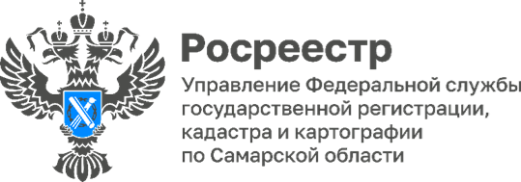 00.12.2025

Подписано Соглашение о сотрудничестве
Самарского Росреестра и Уполномоченного по правам человека в Самарской области

В столице региона было заключено соглашение между Уполномоченным по правам человека в Самарской области Еленой Владимировной Лапушкиной и руководителем Управления Федеральной службы государственной регистрации, кадастра и картографии по Самарской области Вадимом Владиславовичем Маликовым о принятии совместных мер по вопросам обеспечения государственной защиты прав и свобод человека и гражданина.
Среди задач сотрудничества - совместная разработка предложений по совершенствованию федерального законодательства, законодательства субъекта Российской Федерации, муниципальных нормативных правовых актов в сфере защиты прав и свобод человека.
«В рамках сотрудничества планируется проведение совместных публичных мероприятий в целях правового просвещения в сфере недвижимости, - говорит руководитель самарского Росреестра Вадим Владиславович Маликов. - Это - научно-практические конференции, круглые столы, семинары, проведение совместных приемов заявителей, в том числе в онлайн режиме».
«Взаимодействие с самарским Росреестром будет способствовать оперативной помощи по защите и восстановлению прав человека и гражданина, а также разработке предложений по предупреждению нарушений имущественных прав», - отметила Уполномоченный по правам человека в Самарской области Елена Владимировна Лапушкина.
Материал подготовлен
Управлением Росреестра по Самарской области

